Пожарная опасность автомобиля

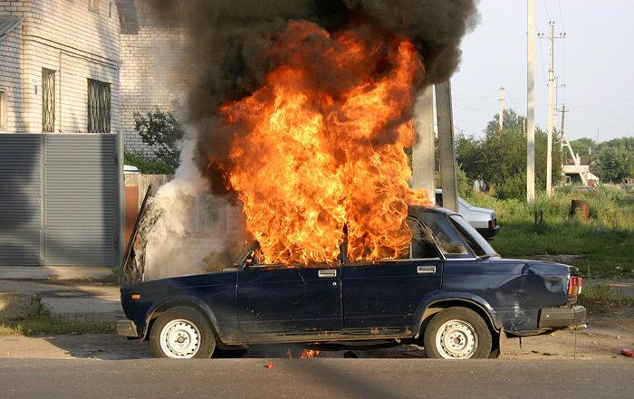
Пожарная опасность автомобиля обуславливается наличием в нем большого количества горючих материалов и источников зажигания, а также условий для образования горючей среды.
Для оценки пожарной опасности автомобилей, прежде всего , следует изучить их горючую нагрузку. Горючая загрузка представляет собой совокупность горючих материалов, из которых изготовлены отдельные детали автомобиля и которые применяются в нем как эксплуатационные. Пожарная опасность этих материалов характеризуется их способностью воспламеняться, образовывать взрывоопасные концентрации, взрываться и гореть от источника зажигания, при взаимодействии с другими веществами и окислителями, особенностями взаимодействия со средствами пожаротушения. Следует отметить, что в автомобиле горючая загрузка распределена не равномерно. В моторном отсеке легкового автомобиле горючую загрузку составляют различные детали систем двигателя.
Так, в электросистеме двигателя такими деталями являются, изоляция токопроводящих жил участков электропроводов (оболочка), платы и радиодетали электронных узлов, а также горючие материалы, применяемые в электрооборудовании. Как следует из практики, исследования пожаров в автомобилях различных марок для этих целей используются одни и те же материалы.
В топливной системе горючую среду составляют резиновые гибкие топливопроводы, топливо и материал воздушного фильтра. В большинстве автомобилей гибкие топливопроводы изготовлены из армированной х/б нитками резины. В качестве топлива используется бензин или дизельное топливо. Следует отметить, что топливная система автомобиля изолирована по отношению к окружающей среде. Поэтому топливо может образовать взрывоопасную и горючую среду в моторном отсеке только при разгерметизации топливной системы. Опыт исследования пожаров в автомобилях свидетельствует о том, что места нарушения герметичности, а также механизм этого процесса и его причины могут быть самыми разнообразными.
Наиболее опасным является случай разгерметизации топливопроводов, работающих под избыточным давлением. Особо следует отметить автомобили, в которых бензонасос с электроприводом и находится в бензобаке автомобиля. Опасность такой схемы подачи топлива заключается в том, что даже при неработающем двигателе автомобиля, но при включенном зажигании бензонасос работает, и часть топливопроводов находится

